- opis dla: Młoda/lokalna organizacja pozarządowa lub inny podmiot wymieniony w art. 3 ust. 2 i 3 „Ustawy”
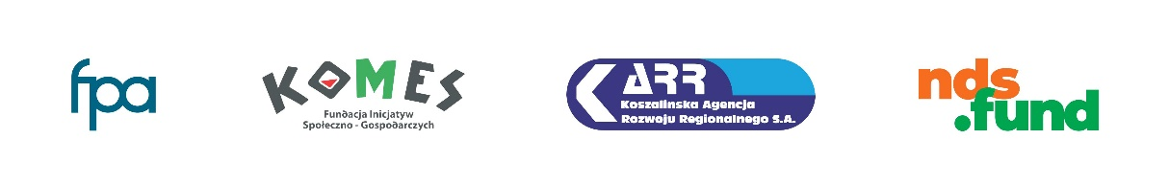
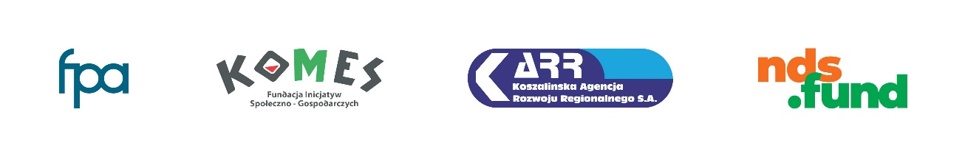

Operacja dotyczy realizacji projektu:
MIKRODOTACJE, LOKALNE PRZEDSIĘWZIĘCIA NOWEFIO
w WOJEWÓDZTWIE ZACHODNIOPOMORSKIM 2024-2026
Tytuł projektu …………………………………………………………………….
Zgodnie z zawartą umową nr………………………….. z dnia…………………
Wydatek dotyczy:………………………………………………………………..
Kwota pokryta z dotacji …………………………………………….………zł
Kwota pokryta ze środków własnych …………………………………zł
Potwierdzam realizację *…………………………………………………...
Stwierdzam zgodność merytoryczną *……………………………………
Stwierdzono pod względem rachunkowym i formalnym*……………………

Zatwierdzono zł………………..……………..gr…………………………….
Słownie:…………………………………………………………………..………………………………
………………………………………………………………………………………………………………..

…………………….……………………………..
…………………….……………………………..
(podpis osoby/osób upoważnionej do reprezentowania Realizatora
wg umowy)

…………………………………….. ...……………………………………
(podpis Realizatora) podpis Księgowej Realizatora)
* podpis osoby upoważnionej do reprezentowania podmiotu wg umowy

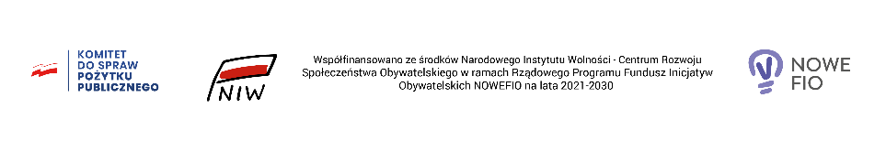

- opis dla: Grupa nieformalna z PATRONEM

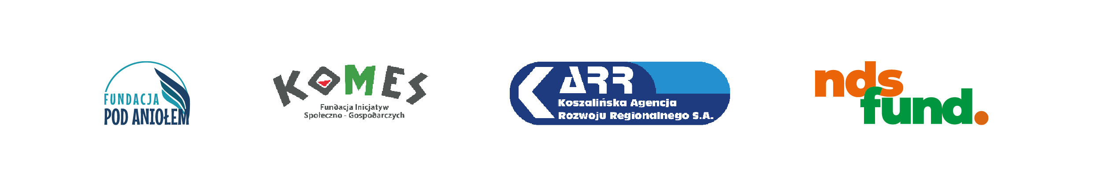

Operacja dotyczy realizacji projektu:
MIKRODOTACJE, LOKALNE PRZEDSIĘWZIĘCIA NOWEFIO w WOJEWÓDZTWIE ZACHODNIOPOMORSKIM 2024-2026
Tytuł projektu:………………………………………………………………………
Zgodnie z zawartą umową nr……………………………..z dnia………………….
Wydatek dotyczy:…………………………………………………………………..
Kwota pokryta z dotacji ……………………………………………….…zł
Kwota pokryta ze środków własnych………………………………………zł
Potwierdzam realizację *…………………………………………………...
Stwierdzam zgodność merytoryczną *…………………………………………
Stwierdzono pod względem rachunkowym i formalnym *………………………

Zatwierdzono zł………………………..…………..gr……………………………….
Słownie:…………………………………………………………………..……………………………………………………………………………………………………………………………………………………..

…………………….……………………..
…………………….……………………..
…………………….……………………..
(podpisy członków grupy nieformalnej)

………………………………….. …………………………….
(podpis Realizatora) (podpis Księgowej Realizatora)
* podpis osoby upoważnionej do reprezentowania Patrona wg umowy

